 |  |  | 干式真空有载分接开关  订货技术规范书 |  |  |  |  |  |  | 上海华明电力设备制造有限公司
概 述（*必填）
*买 方: |  |  |  |  | *数 量: |  |  |  |  | 变压器型号:
最终用户： |  |  |  |  | 交货地点: |  |  |  |  | *主设姓名:
变压器生产号： |  |  |  |  | *交货时间: |  |  |  |  | *主设电话:
选用范围
3xCZ CVT
变压器数据
用 途 |  |  |  | 电力 调容 发电 其他 ( )
变压器型号 |  |  |  | 分相变压器 调压变
频 率 |  |  |  | 50Hz 60Hz 其他 ( )
环境温度 |  |  |  | -25~+40℃ -40~+40℃ 其他 ( )
额定容量 |  |  |  | 恒量 MVA 变量 MVA ,从位置 开始递减
额定电压 |  |  |  | kV
调压范围 |  |  |  | +/－ % 或 + % － %
调压级数 |  |  |  | +/－ 级 或 + /－ 级
接线方式  联结组别：( ) |  |  |  | (Y接中性点调压) (Y接中部调压) (Y接线端调压)  (角接线端调压) (角接中部调压) (单相线性调压)
变压器额定工作电流（相） |  |  |  | I= A
变压器最大工作电流（相） |  |  |  | Imax.= A
每相额定级电压（相） |  |  |  | 恒量 Ust= V 变量 最大= V 最小= V
CVT分接开关数据
CVT  开关型号： |  |  | 最大额定通过电流（A） |  |  | Y / D |  |  |  | Um (kV) |  | 工作位置数
CVT  开关型号： | CVT III
工作位置定义 |  |  | 最大匝数位置( ) 中间位置( ) 最小匝数位置( )
开关参数 |  |  | 常规配置 |  |  |  |  |  | 特殊要求
分接开关绝缘强度要求 |  |  | 按常规 |  |  |  |  |  | 特殊要求请附表
柜子颜色 |  |  | RAL 7032（常规） |  |  |  |  |  | 其他颜色( )
自动电压调整器 |  |  | HMJK-10Z AC 220V 50Hz
电缆长度 |  |  | 60米 |  |  |  |  |  | 其他( ) 米
产品铭牌 |  |  | 中英文对照 |  |  |  |  |  | 其他( )
出厂资料 |  |  | 1套中文 |  |  |  |  |  | 其他( )
接线柱布置图  （特殊布置请附图） |  |  | 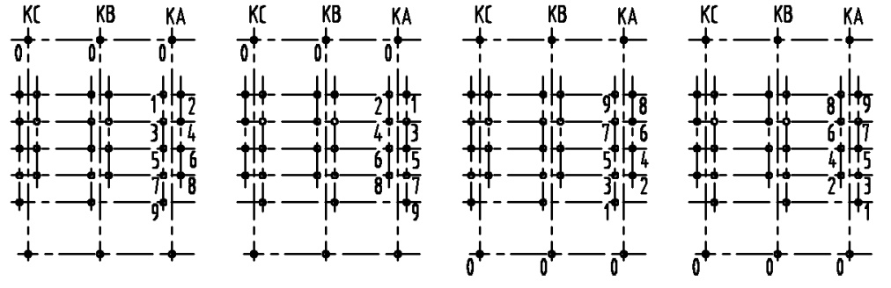  （常规）
CZ分接开关数据
CZ  开关型号： |  |  | 最大额定通过电流 (A) |  |  |  | Um (kV) |  |  |  | 工作位置数
 |  | 3*CZ I
工作位置定义 |  |  | 最大匝数位置( ) 中间位置( ) 最小匝数位置( )
开关参数配置 |  |  | 常规配置 |  |  |  |  | 特殊要求
分接开关绝缘强度要求 |  |  | 按常规 |  |  |  |  | 特殊要求请附表
安装方式 |  |  | 不带支架及柜子（常规） |  |  |  |  | 带支架 带柜子（特殊尺寸请附图）
支架颜色（若配） |  |  | RAL 9005（常规） |  |  |  |  | 其他颜色( )
柜子颜色（若配） |  |  | RAL 7040（常规） |  |  |  |  | 其他颜色( )
电动机构 |  |  | SHM-D（常规配置） |  |  |  |  | 特殊要求另附规范书
光纤长度 |  |  | 60米 |  |  |  |  | 特殊要求( ) 米
产品铭牌 |  |  | 中英文对照 |  |  |  |  | 特殊要求( )
出厂资料 |  |  | 1套中文 |  |  |  |  | 特殊要求( )
电动机构方向 |  |  | 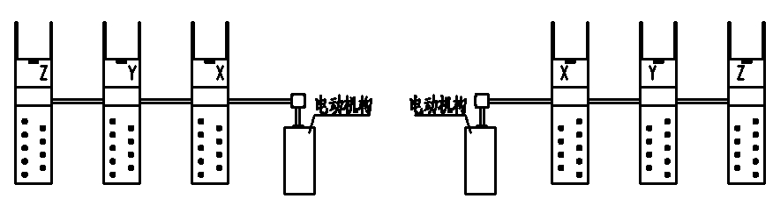
 |  |  | (右) (左)
接线柱布置图 |  |  | 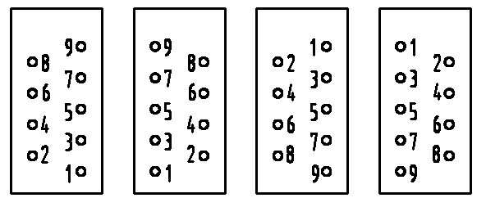  （常规）
尺 寸 |  |  | 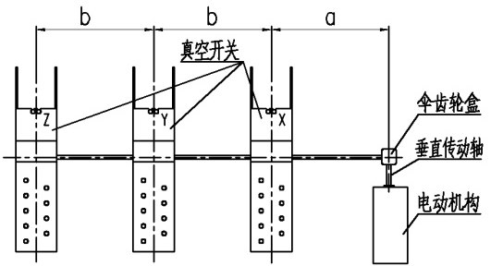  b≥600 用于中性点调压  b≥950 用于其它任意位置调压  a≥800  a= mm b= mm  垂直传动轴 = mm  (常规提供 200毫米)
其他未尽事宜或要求请备注补充:
( )

注：请买方配合提供完整和正确的技术数据, 除特殊约定外,未填项我公司将按常规配置. 买方应该对于所提供的数据的正确性承当责任。

